PROIECT DISCIPLINA POO

Sistem de rezervări pentru un Cinema

Aplicație C++17 orientată pe obiecte pentru gestiunea completă a unui cinematograf

Autor: Mândrescu Matei
Grupa: 3121b
Profesor coordonator: Prodan Remus
CUPRINS
TEMĂ PROIECT 3
CAPITOLUL I: Descriere din punctul de vedere al utilizatorului 4
1.1 Pagina principala (index.html) 4
1.2 Fluxul de rezervare client (client.html) 5
1.3 Panoul angajat (angajat.html) 7
1.4 Panoul admin (admin.html) 8
1.5 Comportament general al interfetei 10
CAPITOLUL II: Descriere din punctul de vedere al programatorului 12
2.1 Arhitectura generala 12
2.2 Ierarhia claselor si relatii 12
2.3 Descrierea claselor 13
2.3.1 Film 13
2.3.2 Sala 13
2.3.3 Proiectie 13
2.3.4 Rezervare 13
2.3.5 User si Angajat (mostenire) 13
2.3.6 Bilet si BiletConfigurabil (clasa abstracta + polimorfism) 13
2.3.7 BiletFactory (Factory Pattern) 14
2.3.8 Voucher 14
2.3.9 Cinematograf (Singleton Pattern) 14
2.3.10 StorageService 14
2.3.11 ApiSerializer (header-only) 15
2.4 Design Patterns utilizate 15
2.5 Exceptii custom 15
2.6 Serverul REST (CrowCpp) 16
2.7 Formula de calcul a pretului 16
2.8 Sectiuni de cod remarcabile 17
2.8.1 Thread-safety in serverul REST 17
2.8.2 Salvare incrementala cu atexit si signal handlers 17
2.8.3 Generarea biletului cu cod QR 17
2.8.4 Anti-conflict proiectii in admin 18
2.9 Structura directorului de proiect 18
2.10 Compilare si rulare 18
CAPITOLUL III: Dezvoltari ulterioare 19
3.1 Noi functionalitati propuse 19
3.1.1 Sistem de notificari prin email / SMS 19
3.1.2 Autentificare cu tokenuri JWT 19
3.1.3 Baza de date relationala (SQLite / PostgreSQL) 19
3.1.4 Sistem de recenzii si rating 19
3.1.5 Generare PDF pentru bilete 19
3.1.6 Recomandari personalizate 19
3.2 Modificari tehnice propuse 19
BIBLIOGRAFIE 20

TEMĂ PROIECT
Aplicatia Sistem de Rezervari pentru un Cinema este un program C++17 orientat pe obiecte pentru gestiunea completa a unui cinematograf. Oferă doua modalitati de utilizare: o interfata consola interactiva (CinemaApp) si un server REST (CinemaServer, bazat pe framework-ul CrowCpp) cu un frontend web modern. Aplicatia suporta trei roluri distincte (Client, Angajat, Admin) si gestioneaza intregul ciclu de viata al unei rezervari, de la selectia filmului pana la generarea biletului cu cod QR.

Functionalitatile principale ale aplicatiei:
- Rezervare bilete cu harta vizuala a salii — locuri ocupate in timp real
- Trei tipuri de sala: Standard, IMAX, VIP — cu layout si multiplicatori de pret diferiti
- Sistem de pret dinamic: multiplicator rand (fata -15% / spate +20%), card fidelitate (-10%), vouchere
- Bilet cu cod QR scanabil (contine ID-ul rezervarii) + cod de bare
- Pre-comanda snacks si extras premium VIP (sampanie, platouri) persistate
- Panou admin: CRUD complet filme/proiectii/sali, vouchere, statistici, export CSV
- Panou angajat: validare bilet QR, programul zilei, POS bar, stoc snacks, comenzi VIP
- Cont client: istoric rezervari cu filtre/sortare, anulare rezervare
- Server REST thread-safe (mutex global) — previne dubla-rezervare la cereri concurente
- Persistenta completa in fisiere CSV — salvare incrementala la fiecare operatie

CAPITOLUL I: Descriere din punctul de vedere al utilizatorului
Aplicatia are un frontend web accesibil la adresa http://localhost:8080 dupa pornirea serverului CinemaServer. Interfata este structurata in patru pagini HTML distincte, fiecare adresata unui rol: index.html (toti utilizatorii), client.html (flux rezervare), angajat.html (panou operational), admin.html (panou de management). Navigarea se face prin navbar-ul din partea de sus a fiecarei pagini.

1.1 Pagina principala (index.html)
Pagina de start contine mai multe sectiuni accesibile tuturor vizitatorilor. Dupa autentificare, navbar-ul se actualizeaza dinamic pentru a afisa optiunile corespunzatoare rolului conectat.

Ecranul Welcome:
- Banner animat cu proiector de cinema (animatii CSS pure — raza de lumina, pelicula)
- Statistici rapide: numarul de sali, format Dolby, disponibilitate IMAX
- Buton principal "Vezi programul" care navigheaza la grila de filme

Ecranul Program Filme:
- Grid cu toate filmele disponibile, filtrat dupa gen, format (2D/3D) si zi
- Cautare in timp real dupa titlul filmului
- Fiecare card afiseaza: titlu, gen, durata, pret de baza si butonul "Rezerva bilet"

Ecranele Login si Register:
- Login: formular cu username, parola si selectie rol (Client / Angajat / Admin)
- Register: formular de inregistrare cont nou client (username + parola)
- Contul meu: istoric rezervari cu filtre si sortare, rezumat bilete active + total cheltuit

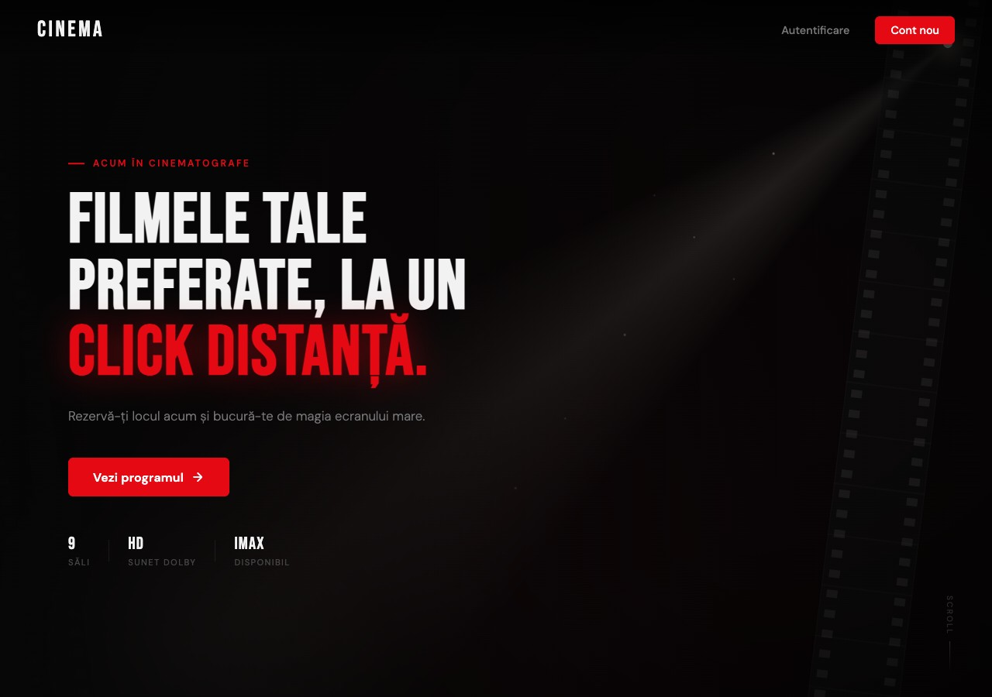
Figura 1. Ecranul Welcome — animatie proiector, statistici si butonul principal de navigare

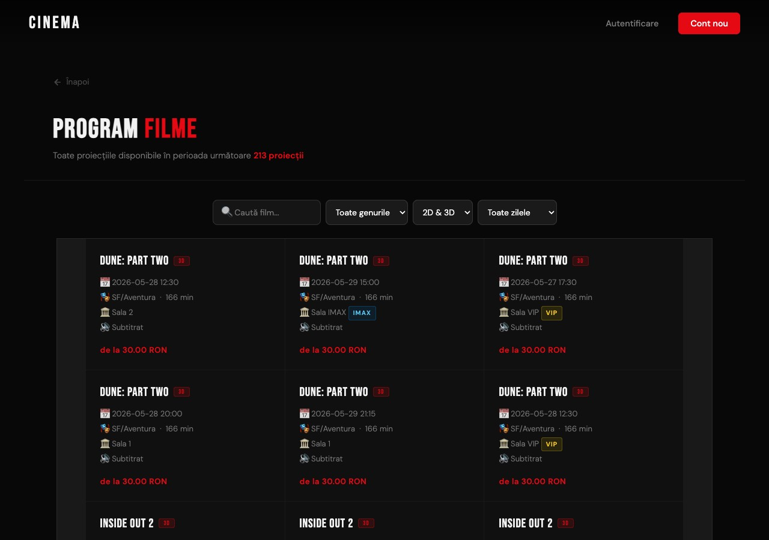
Figura 2. Ecranul Program Filme — grid cu filtre gen/format/zi si preturi de baza

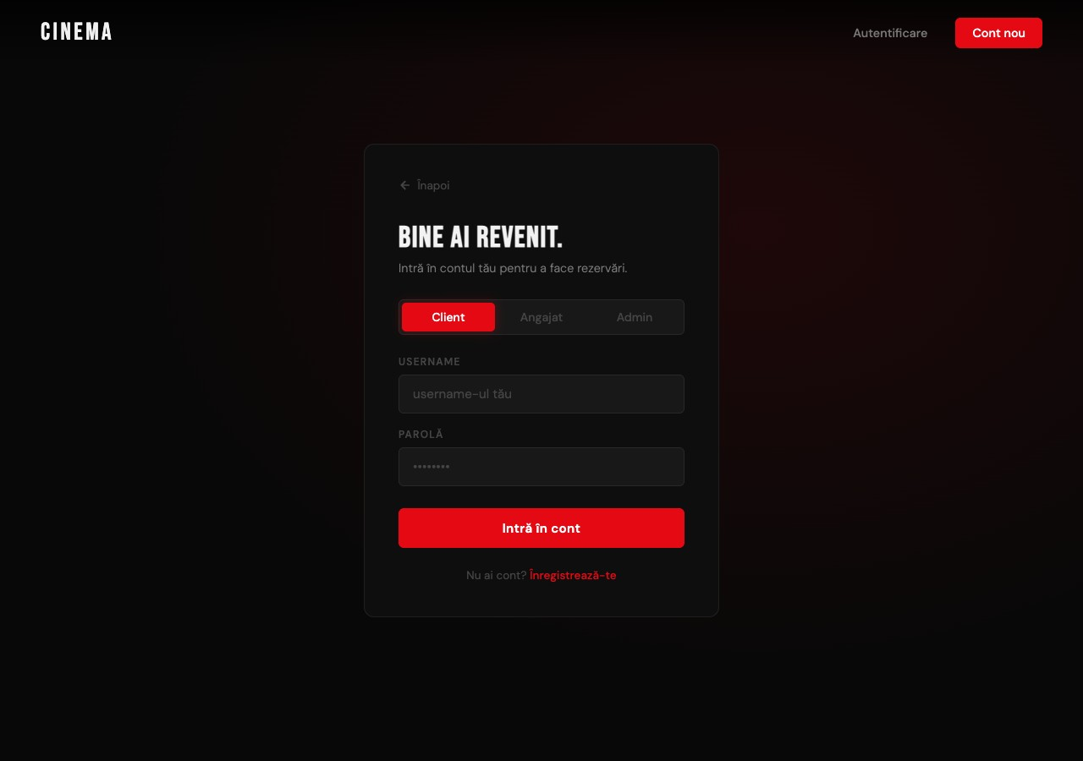
Figura 3. Ecranul de autentificare — selectie rol Client / Angajat / Admin

1.2 Fluxul de rezervare client (client.html)
Rezervarea se desfasoara in patru pasi secventiali, fiecare pas deblocand urmatorul numai dupa ce selectia a fost completata. Bara de progres din antet indica pasul curent.
- Pasul 1 — Program filme: grid cu toate filmele disponibile, pret de baza si gen
- Pasul 2 — Selectare ora: proiectiile disponibile pentru filmul ales, filtrate pe zile; fiecare card afiseaza sala (tip Standard/IMAX/VIP), data, ora si formatul audio (Subtitrat/Dublat)
- Pasul 3 — Selectare loc: harta vizuala a salii — locuri disponibile (alb/verde), ocupate (rosu), pret diferentiat pe rand (fata -15%, spate +20%); clientul alege randul si locul, tipul biletului si introduce optional un cod voucher
- Pasul 4 — Snacks & confirmare: comanda optionala de produse bar, calcul pret final (cu toate reducerile aplicate) si afisarea rezumatului complet al rezervarii inainte de confirmare; dupa confirmare se genereaza biletul cu cod QR si cod de bare

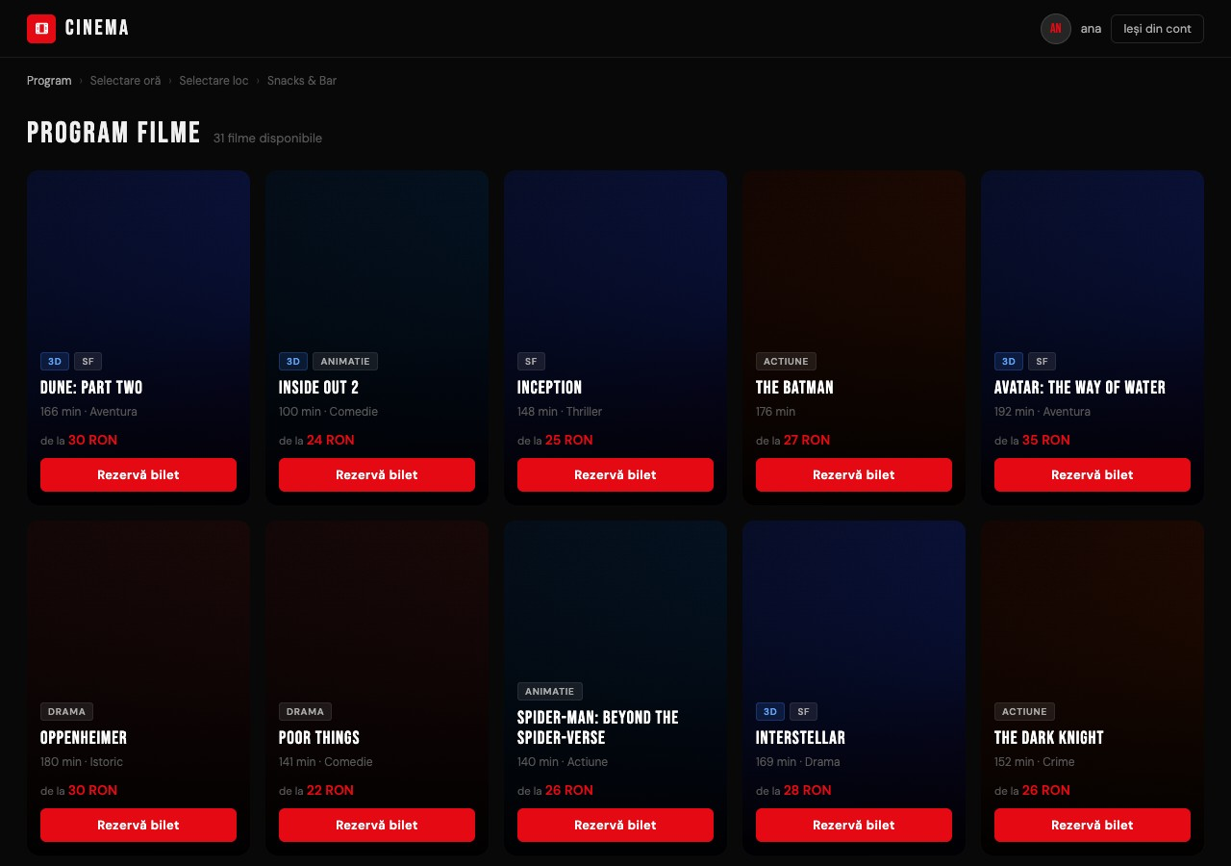
Figura 4. Pasul 1 — catalogul de filme disponibile (client autentificat ca "ana")

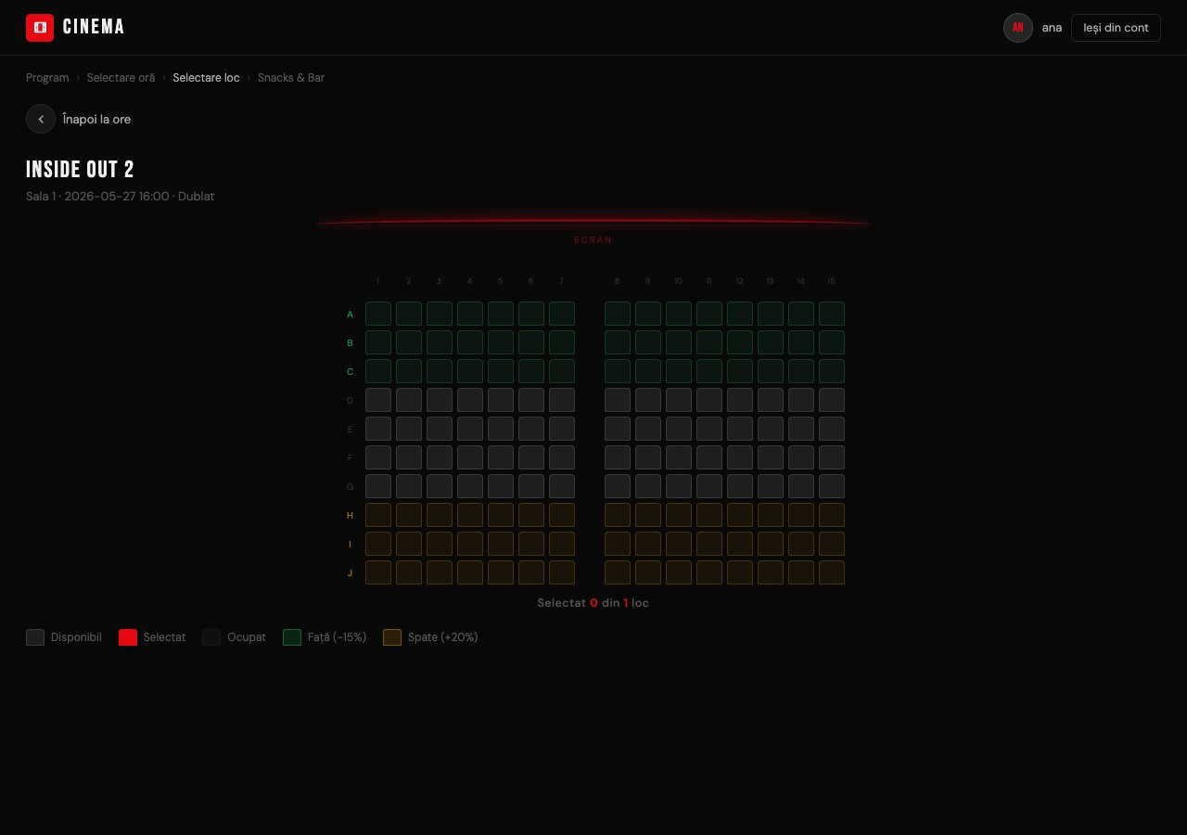
Figura 5. Pasul 3 — harta vizuala a salii cu legenda culori si pret pe rand

1.3 Panoul angajat (angajat.html)
Panoul operational pentru angajati este structurat in sase sectiuni accesibile prin tab-urile din bara de navigatie superioara:
- Validare bilet: introduce manual ID-ul rezervarii sau scaneaza codul QR; sistemul returneaza statusul biletului (valid / anulat / inexistent) cu detaliile complete ale rezervarii
- Programul zilei: lista proiectiilor din ziua curenta cu gradul de ocupare per proiectie (numar locuri rezervate / capacitate totala), filtrabil pe data
- POS Bar: interfata de vanzare snacks la casa cu selectie cantitate, calcul total si generare bon detaliat care include TVA
- Rezervari: tabel complet al tuturor rezervarilor cu filtre multiple, cautare si posibilitate de anulare; buton export CSV al intregii liste
- Stoc snacks: vizualizarea stocului curent si reaprovizionarea produselor bar
- Comenzi VIP: lista comenzilor premium (sampanie, platouri etc.) asociate rezervarilor din salile VIP

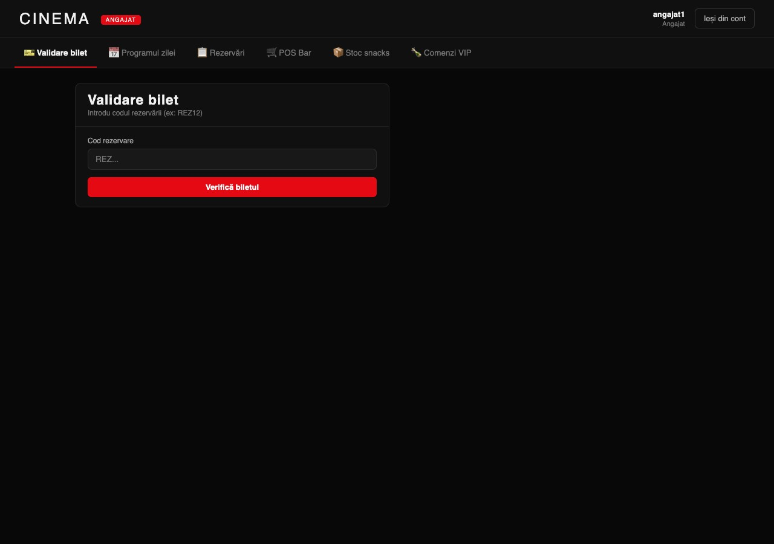
Figura 6. Panoul angajat — sectiunea Validare bilet (introducere cod rezervare)

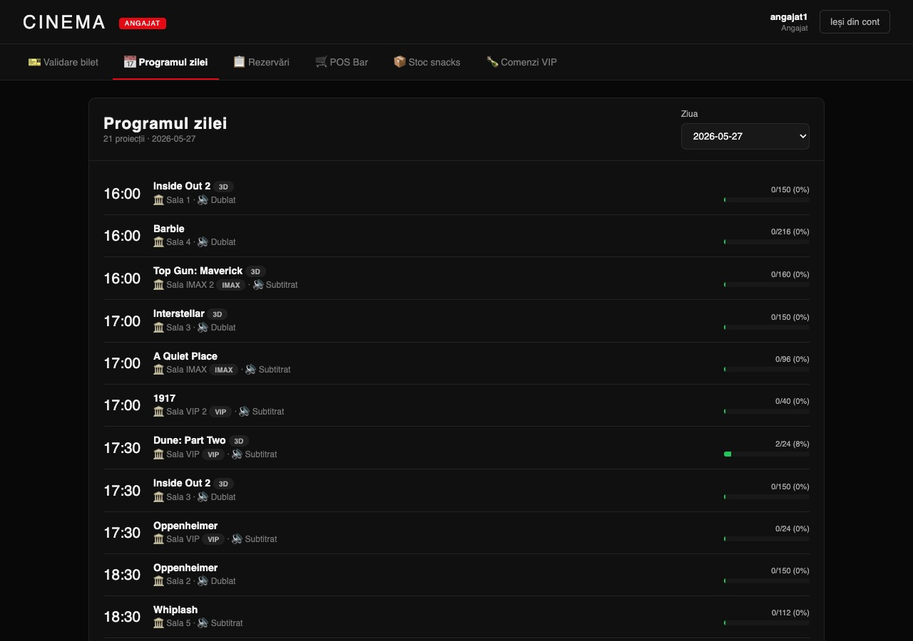
Figura 7. Panoul angajat — Programul zilei cu grad de ocupare per proiectie

1.4 Panoul admin (admin.html)
Panoul de management pentru administratori contine opt sectiuni, accesibile din bara de navigatie laterala stanga:
- Filme: tabel cu toate filmele (titlu, tip, gen, durata, pret baza), adaugare film nou si stergere cu confirmare; 4 carduri de statistici rapide: total filme, numar 3D, proiectii viitoare, pret mediu
- Sali: tabel cu tipul, capacitatea (randuri × locuri/rand) si multiplicatorul de pret al fiecarei sali
- Proiectii: tabel complet cu film, sala, data/ora, format audio; adaugare si editare cu verificare anti-conflict de sala; stergere blocata daca proiectia are rezervari active
- Statistici: venituri per film (bar chart cu culori), incasari pe saptamana/luna cu bari proportionale si total rezervari (active/anulate/venituri totale)
- Vouchere: adaugare vouchere noi (cod, reducere%, ziua valida, tipuri excluse), toggle activ/inactiv, stergere
- Clienti & Fidelitate: lista clientilor cu toggle card fidelitate (-10% reducere permanenta); lista angajatilor cu sala responsabila
- Film nou / Proiectie noua: formulare dedicate pentru adaugare rapida

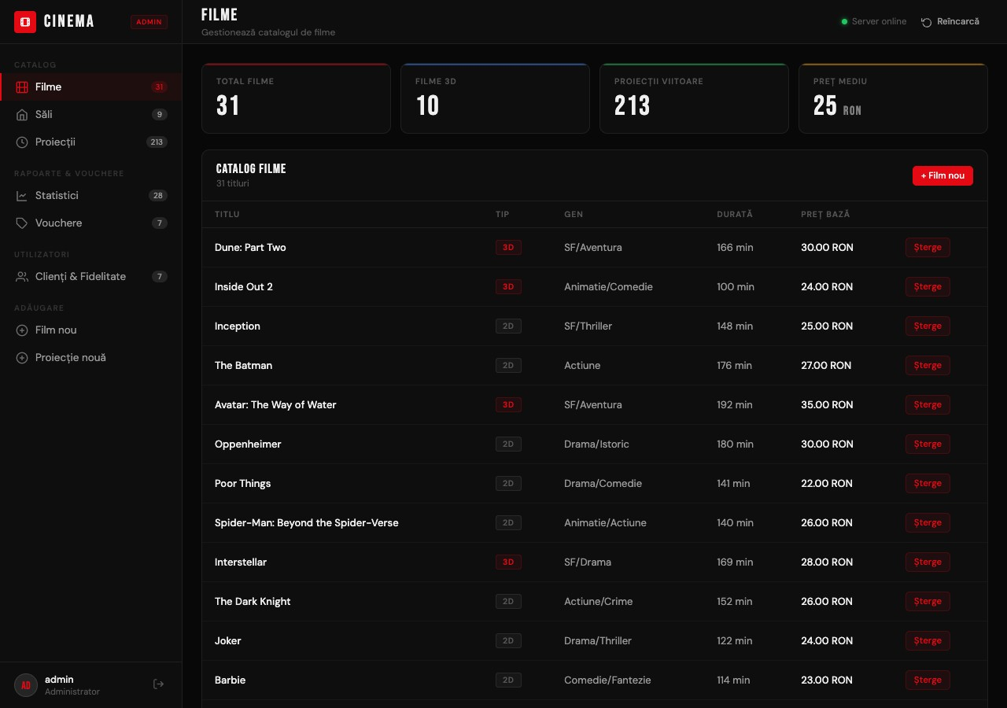
Figura 8. Panoul admin — catalogul de filme cu cele 4 carduri de statistici rapide

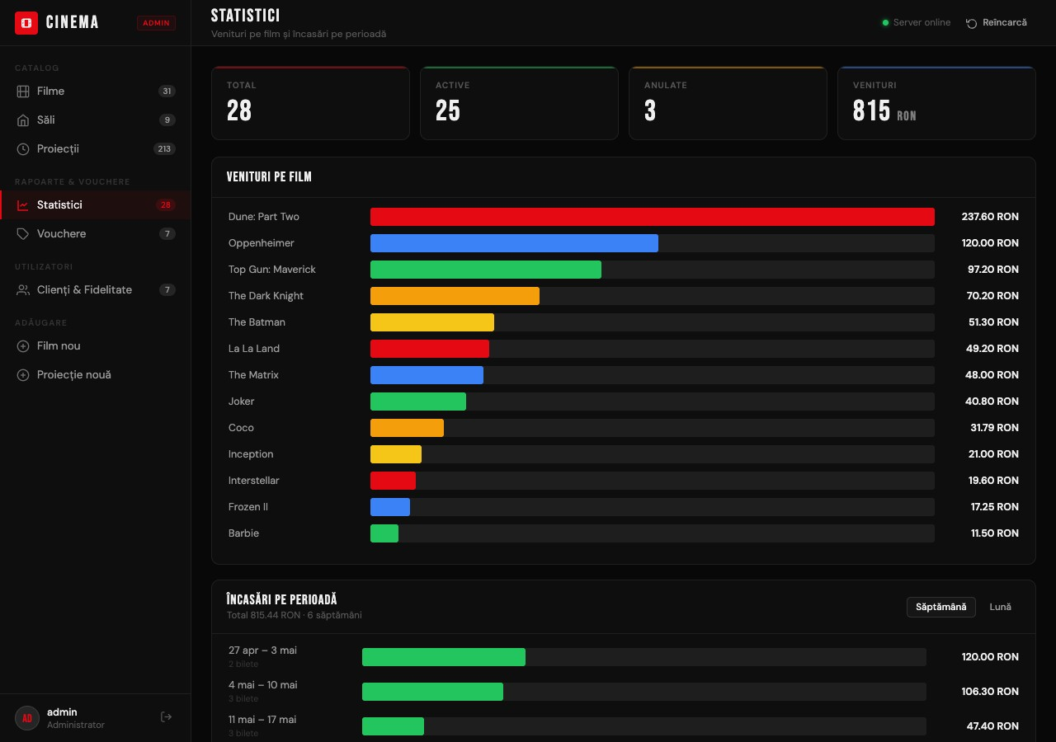
Figura 9. Panoul admin — statistici: venituri per film si incasari saptamanale

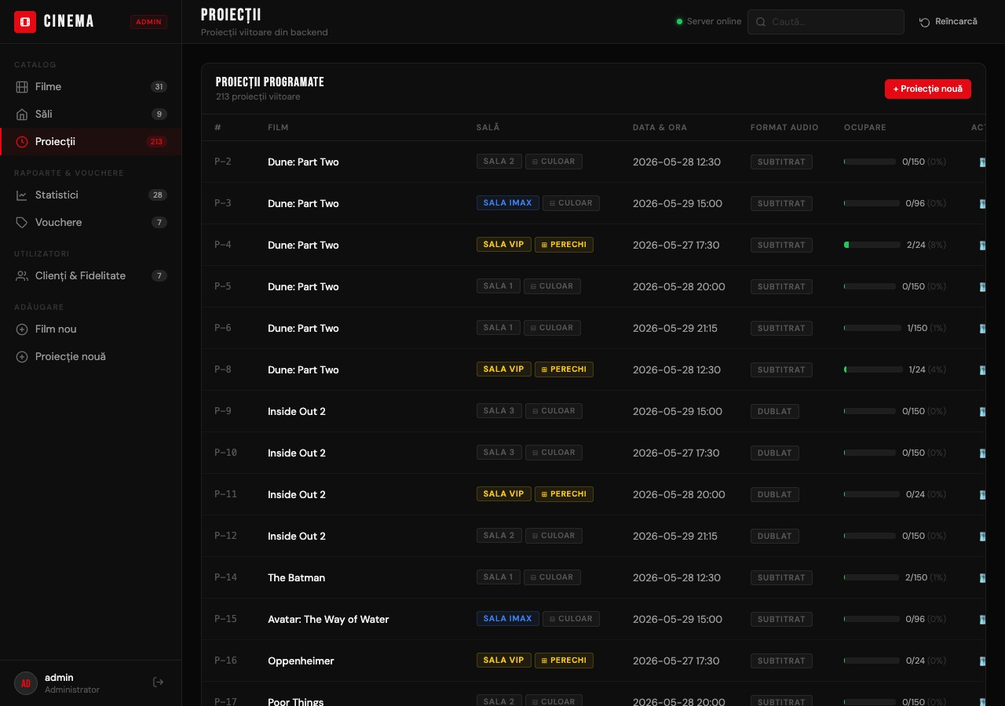
Figura 10. Panoul admin — tabelul proiectiilor cu grad de ocupare

1.5 Comportament general al interfetei
- Autentificarea se face prin /api/login cu selectia rolului; datele sesiunii se pastreaza in localStorage sub cheia cinema_user
- Navbar-ul afiseaza butoanele "Autentificare" si "Cont nou" pentru vizitatori si "Contul meu" + "Iesi din cont" pentru utilizatorii autentificati
- Mesajele de eroare si confirmare apar in notificari toast non-blocking sau in modal-uri de confirmare
- Cererile HTTP catre /api/* sunt serializate cu mutex in backend — nicio dubla-rezervare posibila
- Tema vizuala: dark mode complet, font Bebas Neue pentru titluri, DM Sans pentru corp text, accente rosu-viu (#E8200E)
- Interfata este responsiva — functioneaza pe ecrane de diferite rezolutii

CAPITOLUL II: Descriere din punctul de vedere al programatorului

2.1 Arhitectura generala
Aplicatia este structurata pe trei straturi logice, cu separarea clara a responsabilitatilor. Exista doua entry-point-uri: src/main.cpp (interfata consola) si src/main_crow.cpp (serverul REST). Ambele folosesc aceeasi baza de cod (BACKEND_SOURCES).

Strat | Componente principale | Responsabilitate
Model de domeniu | Film, Sala, Proiectie, Rezervare, User, Angajat, Voucher, ProdusConsumabil, Bilet | Entitati, validari, serializare CSV
Servicii & utilitare | Cinematograf (Singleton), BiletFactory, StorageService, ApiSerializer, Exceptii | Orchestrare, persistenta, serializare JSON, gestionare erori
Prezentare | ConsoleUI, CrowServer + web/ | Interfata consola, server REST cu CORS, frontend HTML/CSS/JS

2.2 Ierarhia claselor si relatii
Aplicatia contine 15 clase si 3 enum-uri, organizate in urmatoarea ierarhie:

Clasa / Enum | Header | Tip relatie | Descriere
Film | Film.h | Entitate independenta | Film: titlu, durata, tip (2D/3D), gen, pretBaza
Sala | Sala.h | Entitate independenta | Sala: tip (Standard/IMAX/VIP), matrice locuri, multiplicator
Proiectie | Proiectie.h | Agrega Film + Sala | Asociaza Film si Sala la data/ora + FormatAudio
Rezervare | Rezervare.h | Agrega Proiectie | Biletul efectiv: rand, loc, tipBilet, pretFinal, username
User | User.h | Clasa de baza | username, parolaHash (djb2), rol, cardFidelitate
Angajat | Angajat.h | User (mostenire) | Adauga programLucru, salaResponsabil; override toCSV()
Bilet | Bilet.h | Clasa abstracta pura | Interface: calculeazaPret(), getNumeTip(), getMultiplicator()
BiletConfigurabil | Bilet.h | Bilet (mostenire) | Implementare concreta cu multiplicator din CSV
BiletFactory | BiletFactory.h | Factory static | Incarca tipuri din CSV; creeaza unique_ptr<Bilet>
Voucher | Voucher.h | Entitate independenta | Cod reducere: ziua valida, tipuri excluse, activ/inactiv
ProdusConsumabil | ProdusConsumabil.h | Entitate independenta | Produs bar: nume, descriere, pret, stoc
Cinematograf | Cinematograf.h | Singleton — agrega tot | Orchestratorul central: toate entitatile prin shared_ptr
StorageService | StorageService.h | Serviciu static | Persistenta CSV — save/load pentru fiecare entitate
ApiSerializer | ApiSerializer.h | Struct static inline | Serializare JSON header-only pentru toate entitatile
ConsoleUI | ConsoleUI.h | Prezentare consola | Meniuri complete pentru toate rolurile (consola)
CrowServer | CrowServer.h | Server REST | Toate rutele HTTP + CORS middleware + mutex global

2.3 Descrierea claselor

2.3.1 Film
Clasa Film stocheaza datele unui film si expune metode de serializare/deserializare CSV. Campuri private: titlu (string), durataminute (int), tip (enum class TipFilm: Film2D / Film3D), gen (string), pretBaza (double). Metodele tipToString() si toCSV() / fromCSV() asigura conversia completa intre obiect si linie CSV.

2.3.2 Sala
Clasa Sala modeleaza o sala de cinema cu gestiunea completa a locurilor. Campuri: numeSala, tipSala (enum class TipSala: Standard / IMAX / VIP), numarRanduri, locuriPeRand, multiplicatorPret, matriceLocuri (vector<vector<bool>>). Metoda privata aplicaConfiguratieTip() seteaza dimensiunile implicite in functie de tip (Standard: 10×15, IMAX: 8×12, VIP: 4×6). rezervaLoc() si elibereazaLoc() modifica matricea si arunca exceptii LocOcupatExceptie / IndexInvalidExceptie la erori.

2.3.3 Proiectie
Proiectie asociaza un Film si o Sala la o data/ora specificata (std::tm). Stocheaza FormatAudio (enum: Subtitrat / Dublat). Metoda aInceput() compara dataOra cu momentul curent (time(nullptr)). parseDataOra() si formatDataOra() convertesc intre string si struct tm.

2.3.4 Rezervare
Rezervare reprezinta un bilet efectiv la o proiectie. Campuri: idRezervare (string, ex: REZ12), proiectie (shared_ptr<Proiectie>), rand, loc (int), tipBilet (string), pretFinal (double), usernameClient (string), anulata (bool). Metoda genereazaBiletTxt() genereaza fisierul textual al biletului cu cod QR (matrice de caractere) si cod de bare. anuleaza() seteaza flag-ul anulata = true (locul se elibereaza in Sala prin Cinematograf).

2.3.5 User si Angajat (mostenire)
User este clasa de baza a ierarhiei utilizatori. Parola este stocata hash-uita (algoritmul djb2, implementat ca metoda statica hashParola()). Campuri: username, parolaHash, rol (enum class RolUser: Admin / Client / Angajat), areCardFidelitate. Destructorul virtual asigura polimorfismul corect. toCSV() este virtual.

Angajat mosteneste public din User si adauga programLucru (string) si salaResponsabil (shared_ptr<Sala>). Suprascrie toCSV() (override) pentru a serializa campurile suplimentare. StorageService::incarcaUseri() foloseste dynamic_cast pentru a deserializa corect obiectele Angajat.

2.3.6 Bilet si BiletConfigurabil (clasa abstracta + polimorfism)
// Interfata abstracta pura:
class Bilet {
virtual double calculeazaPret(double pretBaza) const = 0;
virtual std::string getNumeTip() const = 0;
virtual double getMultiplicator() const = 0;
};

// Implementare concreta:
class BiletConfigurabil : public Bilet {
std::string numeTip; double multiplicator;
double calculeazaPret(double pretBaza) const override { return pretBaza * multiplicator; }
};

Tipurile disponibile (Adult, Student, Copil, Pensionar, VIP) si multiplicatorii lor sunt incarcate din data/preturi.csv prin BiletFactory, permitand adaugarea de noi tipuri fara recompilare.

2.3.7 BiletFactory (Factory Pattern)
BiletFactory implementeaza Factory Pattern pentru crearea obiectelor Bilet. Stocheaza static un vector<pair<string,double>> incarcat o singura data din CSV (flag static 'incarcat' previne reincarcarea). Metode principale:
- incarcaPreturi(fisier) — incarca tipurile si multiplicatorii din CSV
- creeazaBilet(tip) — returneaza unique_ptr<Bilet> pentru tipul specificat
- calculeazaPret(tip, pretBaza, multSala) — calculeaza pretul cu multiplicatorul salii
- getTipuriPermise(tipSala) — filtreaza tipurile valide (VIP: doar VIP + Adult)
- existaTip(tip) — verifica daca tipul exista in configuratie

2.3.8 Voucher
Voucher modeleaza un cod de reducere cu validare contextuala. Campuri: cod, reducereProcent (double), ziuaValida (enum class ZiuaSaptamanii: Toate=-1...Sambata=6), tipuriExcluse (vector<string>), activ (bool). esteValid(tipBilet) verifica simultan daca ziua curenta si tipul biletului permit aplicarea. aplicaReducere(pret) returneaza pretul dupa reducere.

2.3.9 Cinematograf (Singleton Pattern)
Cinematograf este orchestratorul central al aplicatiei, implementat ca Singleton thread-safe prin garantia C++11 ca initializarea obiectelor statice locale este atomica:
static Cinematograf& getInstance() {
static Cinematograf instance; // C++11: thread-safe initialization
return instance;
}
// Copiere si mutare interzise explicit:
Cinematograf(const Cinematograf&) = delete;
Cinematograf& operator=(const Cinematograf&) = delete;
Cinematograf(Cinematograf&&) = delete;
Cinematograf& operator=(Cinematograf&&) = delete;

Agrega prin shared_ptr toate entitatile sistemului: filme, sali, proiectii, rezervari, useri, vouchere, produse, vipExtras. Expune metode specializate pentru fiecare entitate (adauga, gaseste, sterge, autentifica, creeazaRezervare etc.). creeazaRezervare() apeleaza BiletFactory pentru pretul final, rezerva locul in Sala, aplica reducerile din card fidelitate si voucher, si incrementeaza ID-ul rezervarii.

2.3.10 StorageService
StorageService gestioneaza persistenta datelor in fisiere CSV. Toate metodele sunt statice. Fisierele sunt stocate in directorul data/ (cai relative — serverul trebuie pornit din radacina proiectului, nu din build/).

Fisier CSV | Format coloane | Salvare
filme.csv | titlu, durata, tip, gen, pretBaza | Incrementala
sali.csv | nume, tipSala, randuri, locuriPeRand | Incrementala
proiectii.csv | id, titluFilm, numeSala, dataOra, formatAudio | Incrementala
rezervari.csv | idRez, idProiectie, rand, loc, tipBilet, pret, username, anulat | Incrementala
useri.csv | username, parolaHash, rol, cardFidelitate (Angajat: +program, sala) | Incrementala
preturi.csv | tipBilet, multiplicator | La startup
vouchere.csv | cod, reducere%, ziuaInt, tipuriExcluse| , activ | Incrementala
snacks.csv | nume, descriere, pret, stoc | Incrementala
vip_extras.csv | idRezervare TAB extrasJSON | Incrementala

2.3.11 ApiSerializer (header-only)
ApiSerializer este un struct cu metode statice inline definit complet in ApiSerializer.h. Nu are stare de instanta si nu necesita compilare separata. Expune metode de serializare JSON pentru toate entitatile (filmToJson, salaToJson, proiectieToJson, rezervareToJson, userToJson, snackToJson, hartaLocuriToJson) si raspunsuri standardizate ok(mesaj) / eroare(mesaj).

Functia inline jsonEscape() scapeaza toate caracterele speciale JSON (ghilimele, backslash, newline, tab) pentru a preveni injectii in raspunsurile HTTP.

2.4 Design Patterns utilizate
Pattern | Clasa | Implementare
Singleton | Cinematograf | Constructor private, delete pe copiere/mutare/atribuire, static local instance (C++11 thread-safe)
Factory Method | BiletFactory | creeazaBilet(tip) returneaza unique_ptr<Bilet>; tipurile configurabile din CSV
Polimorfism (mostenire) | User -> Angajat | toCSV() virtual; incarcaUseri() returneaza shared_ptr<User> care poate fi Angajat
Polimorfism (abstractie) | Bilet -> BiletConfigurabil | calculeazaPret() virtual pur; Factory returneaza unique_ptr<Bilet>
RAII | shared_ptr / unique_ptr | Gestiunea automata a memoriei in intreaga baza de cod
Mutex / Lock Guard | CrowServer (g_cinemaMutex) | std::lock_guard serialiteaza accesul la Cinematograf in contextul multi-thread Crow
Static Service | StorageService, ApiSerializer, BiletFactory | Clase fara stare de instanta — toate metodele sunt statice

2.5 Exceptii custom
Aplicatia defineste 9 clase de exceptii personalizate in Exceptii.h, derivate din clasele standard:
Clasa exceptie | Baza | Situatie de aruncare
LocOcupatExceptie | std::runtime_error | Rezervare pe un loc deja ocupat in sala
IndexInvalidExceptie | std::out_of_range | Rand sau loc inexistent in matricea salii
LocLiber | std::runtime_error | Eliberare loc care nu este ocupat
AutentificareEsuataExceptie | std::runtime_error | Username sau parola incorecte la login
UsernameExistaExceptie | std::runtime_error | Inregistrare cu username deja existent
ProiectieInexistentaExceptie | std::runtime_error | Proiectie cu ID inexistent in sistem
DataInTrecutExceptie | std::invalid_argument | Adaugare proiectie cu data/ora in trecut
FisierInvalidExceptie | std::runtime_error | Fisier CSV inexistent sau inaccessibil
RezervareInexistentaExceptie | std::runtime_error | Rezervare cu ID inexistent
AnulareImposibilaExceptie | std::runtime_error | Anulare rezervare dupa inceputul proiectiei

In CrowServer.cpp, fiecare ruta HTTP prinde exceptiile in bloc try/catch si returneaza un raspuns JSON cu status "eroare", prevenind crash-ul serverului la input invalid.

2.6 Serverul REST (CrowCpp)
CrowServer.cpp implementeaza toate rutele HTTP folosind framework-ul CrowCpp. Un mutex global (std::mutex g_cinemaMutex) protejeaza toate operatiile de scriere prin std::lock_guard. Un struct CORSMiddleware adauga automat headerele Access-Control-Allow-* la fiecare raspuns.

Metoda | Endpoint | Rol | Autorizare
GET | / | Serveste index.html din directorul web/ | Toti
POST | /api/login | Autentificare cu selectie rol (client/angajat/admin) | Toti
POST | /api/register | Inregistrare cont client nou | Toti
GET | /api/filme | Lista tuturor filmelor | Toti
GET | /api/sali | Lista salilor cu detalii | Toti
GET | /api/proiectii/viitoare | Proiectii viitoare (film+sala embedded) | Toti
GET | /api/proiectii/vip | Proiectii in sali VIP | Client
GET | /api/proiectii/<id>/locuri | Harta locurilor pentru o proiectie | Client
GET | /api/snacks | Produse bar cu stoc disponibil | Client
POST | /api/verifica-voucher | Validare voucher + calcul reducere % | Client
POST | /api/rezerva | Creare rezervare + generare bilet QR | Client
POST | /api/comanda-snacks | Pre-comanda snacks la rezervare | Client
POST | /api/vip-extras | Extras premium VIP (persistate in CSV) | Client
GET | /api/rezervarile-mele | Rezervarile unui client (filtru ?username=) | Client
POST | /api/anuleaza | Anulare rezervare de catre client | Client
GET | /api/rezervare/<id> | Verificare bilet pentru validare QR | Angajat
GET | /api/admin/useri | Lista tuturor utilizatorilor | Admin
GET | /api/admin/rezervari | Toate rezervarile cu detalii proiectie | Admin
GET | /api/admin/vouchere | Lista voucherelor | Admin
POST | /api/admin/filme | Adaugare film nou | Admin
DELETE | /api/admin/filme/<titlu> | Stergere film | Admin
POST | /api/admin/proiectii | Adaugare proiectie (anti-conflict ora/sala) | Admin
POST | /api/admin/proiectii/edit | Editare proiectie (blocat daca are rezervari) | Admin
DELETE | /api/admin/proiectii/<id> | Stergere proiectie (blocat cu rezervari) | Admin
POST | /api/admin/anuleaza | Anulare rezervare de catre admin | Admin
POST | /api/admin/card-fidelitate | Toggle card fidelitate client | Admin
POST/DELETE | /api/admin/vouchere/* | Adaugare / toggle / stergere voucher | Admin
POST | /api/admin/snacks/refill | Reaprovizionare stoc snacks | Admin

2.7 Formula de calcul a pretului
Pretul final al unui bilet este calculat prin urmatoarea formula:
pretFinal = pretBazaFilm × multiplicatorBilet × multiplicatorSala × multiplicatorRand

Modificatori optionali (aplicati in ordine):
Card fidelitate: pretFinal × 0.90 (-10%)
Voucher: pretFinal × (1 - reducereProcent/100)

Tip sala | Multiplicator sala | Layout implicit | Bilete permise
Standard | ×1.00 | 10 randuri × 15 locuri = 150 locuri | Adult, Student, Copil, Pensionar
IMAX | ×1.50 | 8 randuri × 12 locuri = 96 locuri | Adult, Student, Copil, Pensionar
VIP | ×2.00 | 4 randuri × 6 locuri = 24 locuri (perechi) | VIP, Adult

Multiplicatorul de rand (aplicat doar in Standard si IMAX):
- Randuri fata (primele 30% din randuri): ×0.85 (-15%)
- Randuri mijloc (30% - 70%): ×1.00 (pret standard)
- Randuri spate (ultimele 30%): ×1.20 (+20%)
- Sali VIP: multiplicatorul de rand NU se aplica (toate randurile pret egal)

2.8 Sectiuni de cod remarcabile

2.8.1 Thread-safety in serverul REST
Crow ruleaza multi-threaded implicit. Fara protectie, doua cereri simultane de rezervare ar putea rezerva acelasi loc (race condition). Solutia: mutex global achizitionat cu lock_guard la inceputul fiecarei rute care modifica starea:
static std::mutex g_cinemaMutex;

// Exemplu ruta rezervare:
CROW_ROUTE(app, "/api/rezerva").methods("POST"_method)([&](const crow::request& req) {
std::lock_guard<std::mutex> lock(g_cinemaMutex); // blocheaza alti threaduri
// ... logica rezervare ...
StorageService::salveazaRezervari(cinema.getRezervari()); // salvare imediata
return crow::response(200, ApiSerializer::rezervareToJson(rez));
});

2.8.2 Salvare incrementala cu atexit si signal handlers
In modul consola, datele sunt salvate atat la iesirea normala (std::atexit) cat si la semnalele SIGINT/SIGTERM (Ctrl+C), garantand consistenta chiar la terminare fortata:
void salveazaLaIesire() {
auto& c = Cinematograf::getInstance();
StorageService::salveazaFilme(c.getFilme());
// ... toate entitatile ...
}
std::atexit(salveazaLaIesire);
std::signal(SIGINT, [](int){ salveazaLaIesire(); std::exit(0); });
std::signal(SIGTERM, [](int){ salveazaLaIesire(); std::exit(0); });

In modul server (CrowServer), fiecare operatie de scriere apeleaza imediat metoda de salvare din StorageService, asigurand persistenta incrementala.

2.8.3 Generarea biletului cu cod QR
Dupa confirmarea rezervarii, metoda genereazaBiletTxt() din clasa Rezervare genereaza un fisier text care contine: detaliile rezervarii formatate, o reprezentare ASCII a unui cod QR (bazata pe ID-ul rezervarii) si un cod de bare liniar. Frontend-ul afiseaza aceste informatii grafic in pagina de confirmare.

2.8.4 Anti-conflict proiectii in admin
La adaugarea sau editarea unei proiectii, serverul verifica automat daca sala este deja ocupata in intervalul orar respectiv (durata filmului). Daca exista conflict, cererea este respinsa cu un mesaj de eroare detaliat. Similar, stergerea / editarea unei proiectii cu rezervari active este blocata cu verificarea numarRezervariActive(idProiectie) > 0.

2.9 Structura directorului de proiect
Director/Fisier | Continut
include/ | Header-urile tuturor claselor de domeniu si servicii
src/ | Implementarile .cpp + main.cpp (consola) + main_crow.cpp (server)
web/ | Frontend: index.html, client.html, angajat.html, admin.html, style.css, app.js
data/ | Fisierele CSV cu datele persistate (generate automat la prima rulare)
CMakeLists.txt | Configuratia de build: doua target-uri (CinemaApp, CinemaServer)
vcpkg.json | Dependente vcpkg pentru Windows (Crow, Asio)

2.10 Compilare si rulare
Serverul trebuie pornit intotdeauna din radacina proiectului, nu din directorul build/, deoarece StorageService foloseste cai relative (data/*.csv).

macOS (Homebrew):
brew install cmake crow asio
cmake -B build -S . -DCMAKE_PREFIX_PATH="/opt/homebrew"
cmake --build build --target CinemaServer -j 4
./build/CinemaServer # porneste pe http://localhost:8080

Windows (MinGW + vcpkg):
.\vcpkg\vcpkg install --triplet x64-windows
cmake -B build -S . -DCMAKE_TOOLCHAIN_FILE=vcpkg/.../vcpkg.cmake -G "MinGW Makefiles"
cmake --build build --target CinemaServer -j 4
.\build\CinemaServer.exe

Credentiale demo:
Rol | Username | Parola | Note
Admin | admin | admin123 | Creat automat la prima rulare
Angajat | angajat1, angajat2 | parola123 | Cu sala responsabila asignata
Client | ana, andrei, ioana, vlad | parola123 | Cu rezervari demo variate

CAPITOLUL III: Dezvoltari ulterioare

3.1 Noi functionalitati propuse

3.1.1 Sistem de notificari prin email / SMS
Implementarea confirmarii rezervarii prin email si a reminder-elor cu 24 de ore inainte de proiectie. Ar necesita integrarea unui serviciu extern (SendGrid / Twilio) si un thread background in server pentru procesarea cozii de notificari.

3.1.2 Autentificare cu tokenuri JWT
Inlocuirea sesiunii bazate pe localStorage cu un sistem de tokenuri JWT semnate. Fiecare ruta protejata ar valida tokenul din header-ul Authorization, eliminand necesitatea trimiterii credentialelor la fiecare cerere si permitand sesiuni cu expirare controlata.

3.1.3 Baza de date relationala (SQLite / PostgreSQL)
Inlocuirea fisierelor CSV cu o baza de date relationala ar imbunatati semnificativ performanta la cautari complexe, ar elimina problemele de concurenta la scriere si ar oferi tranzactii ACID. StorageService ar fi refactorizat sa foloseasca un ORM simplu (ex: SQLiteCpp) sau query-uri SQL directe.

3.1.4 Sistem de recenzii si rating
Permiterea clientilor sa adauge recenzii si note (1-5 stele) pentru filmele vizionate. Ar necesita o noua entitate Review (user, film, nota, text, data) cu endpoint-uri REST dedicate si afisarea rating-ului mediu pe cardul fiecarui film.

3.1.5 Generare PDF pentru bilete
Inlocuirea biletului text cu un PDF formatat, continand codul QR grafic generat cu o biblioteca dedicata (libqrencode), detaliile rezervarii si logo-ul cinematografului. PDF-ul ar putea fi descarcat direct din pagina de confirmare.

3.1.6 Recomandari personalizate
Un algoritm simplu de recomandare bazat pe istoricul rezervarilor clientului (genuri preferate, sali preferate, ora preferata) care sa afiseze filme sugerate in pagina de welcome dupa autentificare.

3.2 Modificari tehnice propuse
- Migrarea serverului la HTTPS cu suport TLS (integrare LibreSSL/OpenSSL in CrowCpp)
- Separarea frontend-ului intr-o aplicatie React/Vue.js comunicand exclusiv prin API REST, arhitectura mai scalabila decat HTML static servit din C++
- Adaugarea unui sistem de teste unitare (Catch2 sau Google Test) acoperind clasele de domeniu, logica BiletFactory si calculul preturilor
- Implementarea unui sistem de logging structurat (spdlog) pentru auditarea actiunilor admin si depanarea problemelor in productie
- Inlocuirea hash-ului djb2 cu bcrypt sau Argon2 pentru parolele utilizatorilor — djb2 este adecvat scop didactic dar nesigur in productie
- Adaugarea unui sistem de cache in memorie (std::unordered_map) pentru proiectiile viitoare, reducand numarul de citiri din CSV
- Implementarea paginarii in API-ul de rezervari si proiectii pentru scalabilitate la volume mari de date

BIBLIOGRAFIE

[1] Documentatia oficiala CrowCpp: https://crowcpp.org/master/
[2] cppreference.com — C++ Standard Library reference: https://en.cppreference.com/
[3] Documentatia CMake: https://cmake.org/documentation/
[4] Anthropic – Claude AI, https://claude.ai

